ขนาดของกลุ่มตัวอย่างที่เหมาะสม

กลุ่มตัวอย่าง (Sample groups)

กลุ่มตัวอย่าง (Sample groups) หมายถึงบางส่วนของประชากรที่ถูกเลือกมาเป็นตัวแทนของประชากรที่ทำการศึกษา การใช้กลุ่มตัวอย่างขนาดเล็กจะทำให้มีโอกาสเกิดความคลาดเคลื่อนมาก และการใช้ขนาดกลุ่มตัวอย่างใหญ่จะมีโอกาสเกิดความคลาดเคลื่อนน้อย เนื่องจากขนาดกลุ่มตัวอย่างใหญ่ให้ข้อมูลที่เที่ยงตรง การคำนวณทางสถิติมีความถูกต้องมากกว่ากลุ่มตัวอย่างขนาดเล็ก กลุ่มตัวอย่างยิ่งมีขนาดใหญ่มากเท่าใด ความคลาดเคลื่อนจากการสุ่มจะลดน้อยลงแต่เมื่อถึงจุดหนึ่งแม้จะเพิ่มขนาดของกลุ่มตัวอย่างให้ใหญ่ขึ้นอีกแต่ความคลาดเคลื่อนก็ลดลงได้ไม่มากนัก
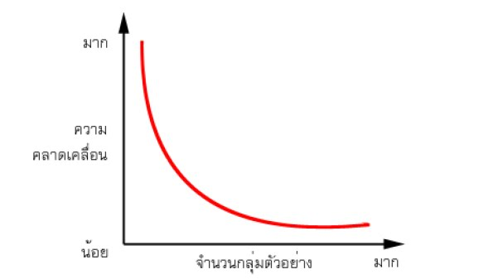
ภาพที่ 1 ความสัมพันธ์ระหว่างความคลาดเคลื่อนในการสุ่มตัวอย่างกับขนาดของกลุ่มตัวอย่าง

การกำหนดขนาดของกลุ่มตัวอย่าง

ผู้วิจัยควรคำนึงถึงสิ่งต่าง ๆ หลายอย่างมาประกอบกัน ดังนี้
1) ค่าใช้จ่าย เวลาแรงงานและเครื่องมือที่ใช้ในการเก็บรวบรวมข้อมูลจากกลุ่มตัวอย่างนั้น พอหรือไม่ คุ้มค่าเพียงใด
2) ขนาดของประชากร ถ้าประชากรมีขนาดใหญ่ จำเป็นต้องเลือกกลุ่มตัวอย่าง ถ้าประชากรมีขนาดเล็ก ควรศึกษาจากประชากรทั้งหมด
3) ความเหมือนกัน ถ้าประชากรมีความเหมือนกันมาก ใช้กลุ่มตัวอย่างขนาดเล็กได้ แต่ถ้าประชากรมีความแตกต่างของสมาชิกมาก ความแปรปรวนจะมีมาก ต้องใช้กลุ่มตัวอย่างขนาดใหญ่ขึ้น
4) ความแม่นยำชัดเจน ยิ่งขนาดกลุ่มตัวอย่างใหญ่มากเพียงใด ผลของการศึกษายิ่งแม่นยำมากเท่านั้น
5) ความคลาดเคลื่อนจากการสุ่มตัวอย่าง มักจะยอมให้เกิดได้ร้อยละ 1 หรือร้อยละ 5 (สัดส่วน 0.01 หรือ 0.05) และขึ้นอยู่กับความสำคัญของเรื่องที่ศึกษาด้วย ถ้าสำคัญมากให้มีความคลาดเคลื่อนให้น้อยที่สุด
6) ความเชื่อมั่น ต้องกำหนดความเชื่อมั่นว่ากลุ่มตัวอย่างที่สุ่มมามีโอกาสได้ค่าอ้างอิงไม่แตกต่างจากค่าแท้จริงของประชากรประมาณเท่าไร

วิธีการกำหนดขนาดกลุ่มตัวอย่าง

วิธีการกำหนดขนาดของกลุ่มตัวอย่างมีด้วยกันหลากหลายวิธี ในที่นี้จะเสนอการกำหนดขนาดของกลุ่มตัวอย่างจากการกำหนดเกณฑ์การใช้สูตรคำนวณและการใช้ตารางสำเร็จรูป ซึ่งแต่ละวิธีสามารถอธิบายได้ต่อไปนี้

1. การกำหนดเกณฑ์
ในกรณีนี้ผู้วิจัยต้องทราบจำนวนประชากรที่แน่นอนก่อนแล้ว ใช้เกณฑ์โดยกำหนดเป็นร้อยละของประชากรในการพิจารณา ดังนี้
ถ้าขนาดประชากรเป็นหลักร้อย ควรใช้กลุ่มตัวอย่างอย่างน้อยร้อยละ 25
ถ้าขนาดประชากรเป็นหลักพัน ควรใช้กลุ่มตัวอย่างอย่างน้อยร้อยละ 10
ถ้าขนาดประชากรเป็นหลักหมื่น ควรใช้กลุ่มตัวอย่างอย่างน้อยร้อยละ 5
ถ้าขนาดประชากรเป็นหลักแสน ควรใช้กลุ่มตัวอย่างอย่างน้อยร้อยละ 1

2. การใช้ตารางสำเร็จรูป
การกำหนดขนาดของกลุ่มตัวอย่างด้วยตารางเร็จรูป มีอยู่หลายประเภท ขึ้นอยู่กับความต้องการของผู้วิจัย ตารางสำเร็จรูปที่นิยมใช้กันในงานวิจัยเชิงสำรวจ ได้แก่ ตารางสำเร็จของทาโร ยามาเน่ และตารางสำเร็จรูปของเครจซี่และเมอร์แกน เป็นต้น
2.1 ตารางสำเร็จของทาโร ยามาเน่ (Yamane) เป็นตารางที่ใช้หาขนาดของกลุ่มตัวอย่างเพื่อประมาณค่าสัดส่วนของประชากร โดยคาดว่าสัดส่วนของลักษณะที่สนใจในประชากร เท่ากับ 0.5 และระดับความเชื่อมั่นร้อยละ 95 ดังตารางที่ 1 วิธีการอ่านตารางผู้วิจัยจะต้องทราบขนาดของประชากร และกำหนดระดับความคลาดเคลื่อนที่ยอมรับได้

ตารางที่ 1 ขนาดของกลุ่มตัวอย่างของทาโร ยามาเน่ ที่ระดับความเชื่อมั่นร้อยละ 95 และความคลาดเคลื่อนต่าง ๆ
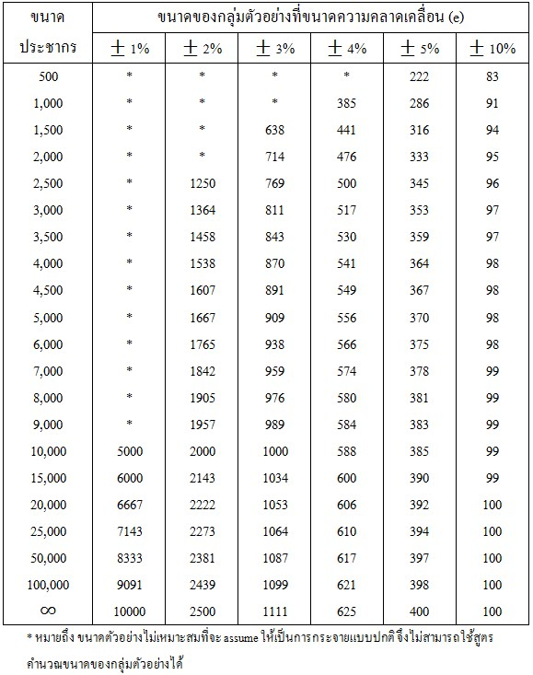
2.2 ตารางสำเร็จรูปของเครจซี่และมอร์แกน (Krejcie & Morgan) ตารางนี้ใช้ในการประมาณค่าสัดส่วนของประชากรเช่นเดียวกัน และกำหนดให้สัดส่วนของลักษณะที่สนใจในประชากร เท่ากับ 0.5 ระดับความคลาดเคลื่อนที่ยอมรับได้ร้อยละ 5 และระดับความเชื่อมั่นร้อยละ 95 สามารถคำนวณหาขนาดของกลุ่มตัวอย่างกับประชากรที่มีขนาดเล็กได้ตั้งแต่ 10 ขึ้นไป ดังตารางที่ 2 วิธีการอ่านตารางผู้วิจัยต้องทราบขนาดของประชากร
ตารางที่ 2 ขนาดของกลุ่มตัวอย่างของเครจซี่และมอร์แกน
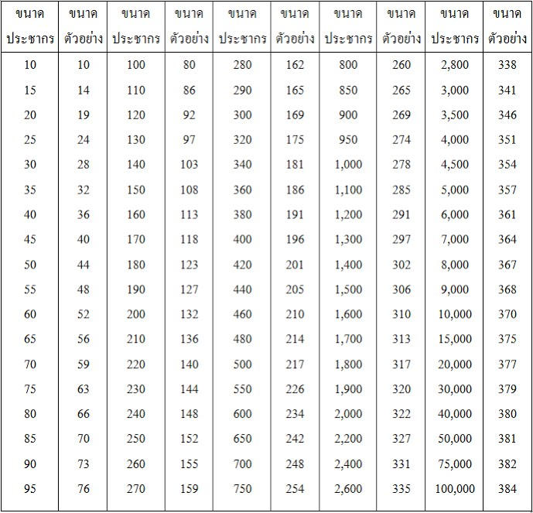
Krejcie, R.V. and Morgan, D.W. (1970). Determining Sample Size for Research Activities. Educational and Psychological Measurement, 30, 607-610.

3. การใช้สูตรคำนวณ
3.1 กรณีทราบขนาดของประชากร
3.1.1 สูตรของ ทาโร ยามาเน่
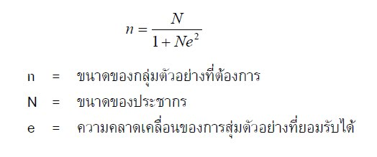
Yamaney T. (1973). Statistics an Introductory Analysis. New York: Haper & Row.
3.1.2 สูตรของเครซี่และมอร์แกน
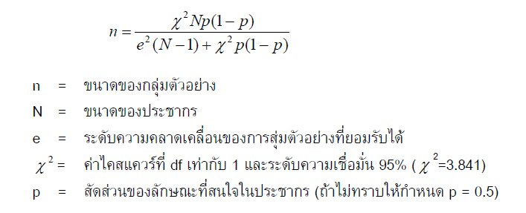
3.2 ไม่ทราบขนาดของประชากร
3.2.1 สูตรของคอแครน (Cochran) ใช้ในกรณีที่ไม่ทราบขนาดของประชากรที่แน่นอน แต่ทราบว่ามีจำนวนมากและต้องการประมาณค่าสัดส่วนของประชากร มี 2 กรณีคือ
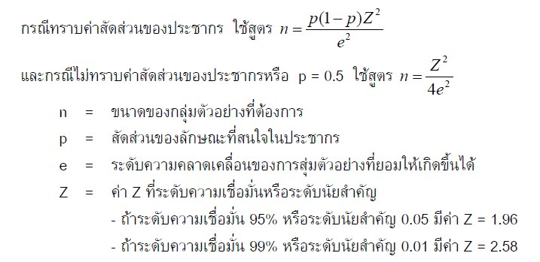

3.2.2 สูตรของคอแครน (Cochran) สูตรนี้ใช้กรณีที่ไม่ทราบขนาดของประชากรที่แน่นอน และต้องการประมาณค่าเฉลี่ยของประชากร มีดังนี้
